附件2：



第九届“全国杰出青年法学家”
推荐表

姓 名 王德凡

工作单位 重庆坤源衡泰律师事务所

推荐单位 中华全国律师协会

中国法学会
2019年5月印制

填 表 说 明

一、表一为推荐单位或指导推荐人填写，表二为推荐候选人工作单位党委（党组）填写并盖章，表三为推荐候选人工作单位纪检监察部门填写并盖章，表四为推荐单位填写并盖章。
二、推荐单位需填写推荐评选委员会投票情况、推荐意见（每人500字以内）。
三、请用计算机填写，可根据实际需要分栏，但勿随意变动格式及字体字号。
四、请各推荐单位于2019年6月30日之前，将本表电子版发至指定邮箱。纸质版以A4纸打印一式四份，连同推荐评选情况报告、推荐候选人身份证复印件、推荐候选人代表性学术专著1—2部（独著）、学术论文3—5篇（独著或第一作者）、重要荣誉证书或证明复印件各一式一份，寄至指定地址。

联 系 人：王小红 周 杨 010-66182129 66135703
邮寄地址：北京市海淀区皂君庙四号院中国法学会研究部1315室
邮 编：100081
电子邮箱：qnfxj2019@163.com

表一：推荐候选人情况
姓 名 | 王德凡 | 性 别 | 男 | 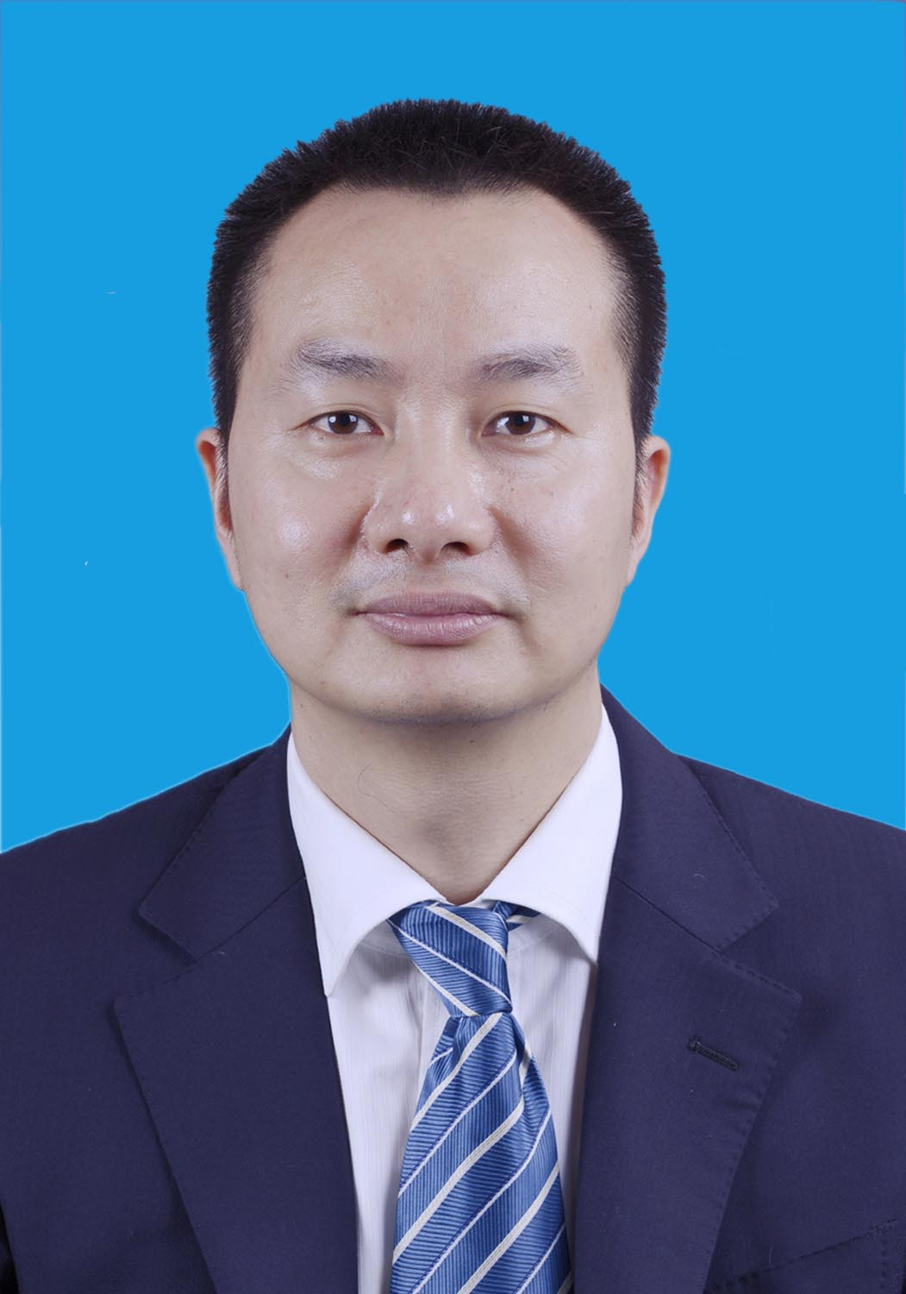
出生日期 | 1974年1月20日 | 民 族 | 汉族
政治面貌 | 中共党员 | 学 历 | 研究生
技术职称 | 兼职副教授 | 行政职务 | 公司实务中心主任
工作单位 | 重庆坤源衡泰律师事务所
通讯地址 | 重庆北部新区金开大道99号升伟晶石公元16幢17楼
个人简历
申请人主要学习经历：
1993年9月至1995年7月，四川大学行政管理专业专科学习。
2000年9月至2002年6月，西南政法大学法学专业本科学习获法学学士学位。
2004年9月至2006年7月，西南政法大学民商法专业研究生班学习。
2012年3月至2013年12月，重庆大学法律硕士，获法学硕士学位。
2015年9月至今，重庆大学法学院经济法在职博士研究生学习。
申请人主要工作简历：
2004年3月至2014年7月，重庆百君律师事务所律师，合伙人。
2014年8月至今，重庆坤源衡泰律师事务所律师，创始合伙人，公司实务中心主任。

重要学术成果
（包括专著和论文，只列书名和篇名即可。论文仅限于发表在核心期刊或全国性重要报纸上的。请注明署名方式、发表或出版时间、刊物或出版社、字数。代表性著作和论文请注明中国知网统计的被引用数。）

1、王德凡.内在需求、典型方式与主体功能区生态补偿机制创新[J].改革.2017年第12期。字数11861，被引用6次。
2、王德凡，靳文辉.公共规制的形式理性追求及其限度[J].甘肃社会科学.2017年第5期。字数10506。
3、王德凡. 基于区域生态补偿机制的横向转移支付制度理论与对策研究[J].华东经济管理.2018年第1期。字数11799，被引用3次。
4、王德凡. 金融创新、金融风险与金融监管法的价值选择[J] 国家行政学院学报，2018年第3期。字数11406，被引用1次
5、王德凡.内在需求、典型方式与主体功能区生态补偿机制创新[J] 体制改革，2018年第4期（中国人民大学复印报刊资料）。
6、王德凡，何娟.受贿罪量刑规范化研究[J].中国检察官.2017年第5期。字数4037，被引用6次。

在法学教育方面的贡献
（如编写重点教材、主讲精品课程、在法学教育方面获得的重要荣誉表彰等。）

在西南政法大学行政法学院主讲法律技能与律师实务，深受学生喜爱。

在法治宣传方面的贡献
（如担任法治宣讲活动主讲人、在媒体上发表法治宣传文章等。）

申请人多次在《中国律师杂志》和《重庆律师》上发表数篇法治宣传文章。聚焦国家政策的主体、主线，如长江经济带建设中律师的作用与路径，不是“切除”
而是“治愈”——“枫桥经验”的隐喻学阐释进路及对中国法治的启示，法律服务均衡化的有效实现等。
申请人为重庆律师协会民营经济服务团重要成员，曾主要牵头组织重庆首次民营经济法治体检，多次深入企业进行法治宣传。

在法治实践方面的贡献
（如在实务部门挂职、参与重大案件论证、仲裁等。）

申请人为重庆仲裁委员会仲裁员，已担任首席仲裁员裁判案件10余件。并多次参与重庆律师协会组织的重大案件论证。

获得奖项和表彰
（请注明获得时间及等级）

“群体性突发事件的预防与处置机制研究”获重庆市人民政府发展研究奖“三等奖”
“论法官不晋升与司法独立——以英国司法系统和美国联邦司法系统为考察重点”获中国法学会第十二届中国法学青年论坛“深入推进司法体制改革”主题征文“优秀奖”
“论长江经济带建设中的律师作用及路径”获第十届西部律师发展论坛论文“二等奖。

学术职务及其他重要社会兼职

重庆律师协会公司专委会主任，西南政法大学民商法学院兼职副教授、兼职硕士生导师，西南政法大学刑事辩护中心研究员，西南政法大学行政法学院兼职硕士生导师，中华全国律师协会青年领军人才千人计划成员，重庆仲裁委员会仲裁员，重庆市律师协会服务民营经济专家团成员，重庆智库候任副理事长。

